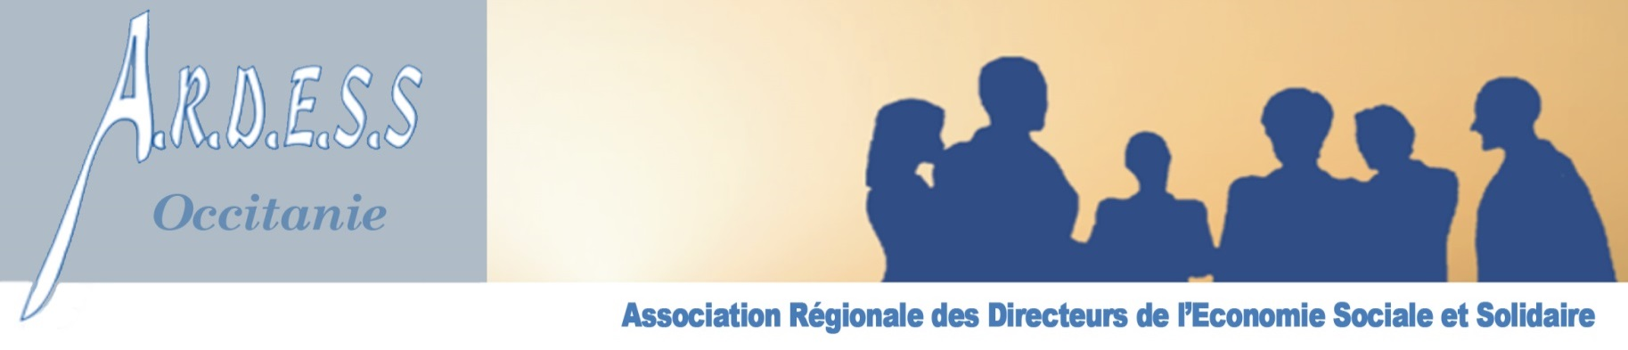

La prochaine réunion du Conseil d’Administration est prévue au
CREAI-ORS (135 Allée Sacha Guitry - 34070 Montpellier)

Le Vendredi 25 Novembre 2016 de 09H30 à 12H00

Ordre du jour

- Vie associative
  - Point sur le Jeudi de l’ARDESS du 17 Novembre à Narbonne.
  - ARDESS Occitanie et FAIRE ESS.
  - Point sur l’ouverture et développement de l’ARDESS en Midi-Pyrénées
  - Assemblée Générale du Jeudi 17 Mars 2017 : Choix du lieu et du thème, Appel à candidatures renouvellement du Bureau et Conseil d’Administration 2017.
  - Préparation au.
  - Point financier par le Trésorier et discussion.
  - Etat des lieux sur la région « Occitanie » : Entrer de plain-pied dans l’Economie Sociale et Solidaire, quels nouveaux secteurs professionnels à contacter, (Rémy Girard)

- Action régionale
  - Contacts à engager avec l’ARS Occitanie, quant à la question des budgets et places en ESMS (Gard).
  - Sollicitation de la Représentation nationale pour le PLFSS 2017 (Aude).
  - Organisation d’une journée formation-rencontre en Midi-Pyrénées en 2017.
  - Point sur les autres représentations et mandats (CREAI-ORS).

- Action nationale
  - FNADES : Forum 2016 et succession de Corine NOTELTEERS, démissionnaire.

    - Vie des départements

- Questions diverses
  - Renouvellement du logo et des supports de communication (flyers, cartes de membre, roll up,…).
La présence de tous les administrateurs élus est vivement souhaitée

Le président, Jacques VIEU
